Задание 3.

Цель: ознакомиться с основами модульного программирования.
Среда разработки: создать приложение на языке программирования С++ в интегрированной среде разработки Visual Studio.
Задача:
написать диалоговую программу, которая в зависимости от выбранного варианта использования выполняет действия пунктов 1, 2, 3 для любого введенного с клавиатуры символа.
Варианты использования:
1 – определение разницы значений кодов в ASCII буквы в прописном и строчном написании, если введен символ латинского алфавита, иначе вывод сообщения об ошибке;
2 – определение разницы значений кодов в Windows-1251 буквы в прописном и строчном написании, если введен символ русского алфавита, иначе вывод сообщения об ошибке;
3 – вывод в консоль кода символа, соответствующего введенной цифре, иначе вывод сообщения об ошибке;
4 – выход из программы.
Текст сообщения об ошибке произвольный.
Входная информация: программа принимает одно значение для определения дальнейшего сценария действий.
Выходная информация: программа выводит результат одного из сценариев или сообщение об ошибке.
LabWork

Цель: ознакомиться с основами модульного программирования.
Среда разработки: создать приложение на языке программирования С++ в интегрированной среде разработки Visual Studio.
Задача:
Управляющий модуль, определяющий сценарий действий в зависимости от выбранной опции
Входная информация: модуль принимает одно значение для определения дальнейшего сценария действий.
Выходная информация: модуль выводит результат выполнения одного из сценариев или сообщение об ошибке.
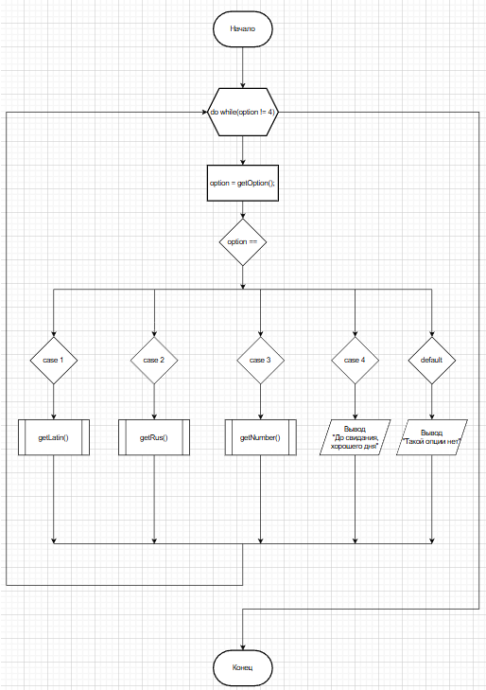

getOption

Цель: ознакомиться с основами модульного программирования.
Среда разработки: создать приложение на языке программирования С++ в интегрированной среде разработки Visual Studio.
Задача:
Принять и проверить валидность значения опции выбора, вывести значение опции в зависимости от результата проверки
Входная информация: модуль принимает одно значение для проверки валидности в условиях программы.
Выходная информация: модуль выводит результат проверки, полученный в зависимости от результата проверки.
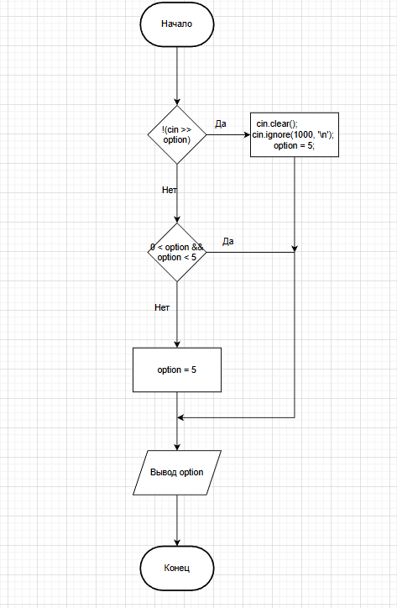

getLatin
Цель: ознакомиться с основами модульного программирования.
Среда разработки: создать приложение на языке программирования С++ в интегрированной среде разработки Visual Studio.
Задача:
Принять и проверить валидность двух параметров символа латинских букв. При успешной проверке вывести разницу кодов принятых букв.
Входная информация: модуль принимает два значения символа латинского алфавита.
Выходная информация: модуль выводит разницу кодов введенных символов или сообщение об ошибке.
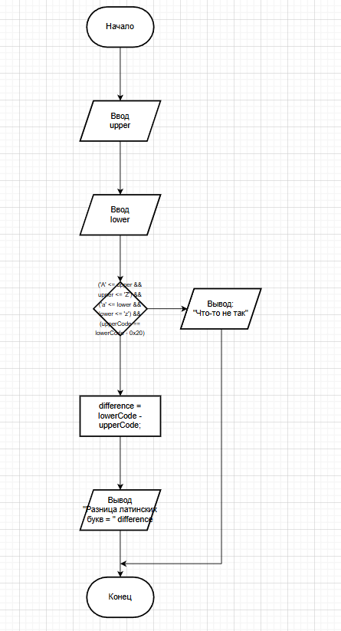

getRus
Цель: ознакомиться с основами модульного программирования.
Среда разработки: создать приложение на языке программирования С++ в интегрированной среде разработки Visual Studio.
Задача:
Принять и проверить валидность два значения символа русских букв. При успешной проверке вывести разницу кодов принятых букв.
Входная информация: модуль принимает два значения символа нужной категории.
Выходная информация: модуль выводит разницу кодов введенных символов или сообщение об ошибке.
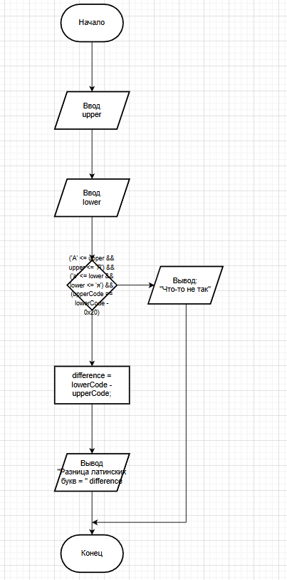
getNumber
Цель: ознакомиться с основами модульного программирования.
Среда разработки: создать приложение на языке программирования С++ в интегрированной среде разработки Visual Studio.
Задача:
Принять и проверить валидность значение цифры. При успешной проверке вывести код введенной цифры в кодировке Windows-1251.
Входная информация: модуль принимает значение цифры.
Выходная информация: модуль выводит код введенного символа или сообщение об ошибке.
